ÔN TẬP

I. MỤC TIÊU
1. Kiến thức:
- HS biết hệ thống hoá kiến thức đã học chủ đề vận động.
- Nắm chắc các kiến thức cơ bản đã học ở chủ đề vận động.
2. Năng lực:
- Năng lực chung: Năng lực tự học, tự xử lí thông tin giải quyết vấn đề, năng lực tư duy.
- Năng lực chuyên biệt: Năng lực sử dụng ngôn ngữ sinh học để trình bày ý tưởng của mình và hiểu ý người khác, biết vận dụng kiến thức vào cuộc sống.

3. Phẩm chất:

- Giúp học sinh rèn luyện bản thân phát triển các phẩm chất tốt đẹp: yêu nước, nhân ái, chăm chỉ, trung thực, trách nhiệm.

II. Thiết bị dạy học và học liệu

1. Chuẩn bị của giáo viên:
- Máy chiếu.
- Phiếu học tập

2. Chuẩn bị của học sinh:

- Chuẩn bị nội dung kiến thức chương 1, 2, 3

III. Tiến trình dạy học:
1. Hoạt động 1: Khởi động (3 phút)
a) Mục tiêu: HS biết được các nội dung chính cần ôn tập.
b) Nội dung: GV trình bày vấn đề, HS trả lời câu hỏi
c) Sản phẩm: HS lắng nghe và tiếp thu kiến thức

d) Tổ chức thực hiện:

Trong giờ học hôm nay chúng ta sẽ tiến hành ôn tập và hệ thống hóa kiến thức đã học ở các chủ đề vận động.

2. Hoạt động 2: Hình thành kiến thức mới (17 phút)
a) Mục tiêu: HS biết hệ thống hoá kiến thức theo các nội dung đã phân công
b) Nội dung: HS nghe giáo viên hướng dẫn, học sinh thảo luận, trao đổi.
c) Sản phẩm: Câu trả lời của học sinh
d) Tổ chức thực hiện:
Hoạt động của giáo viên | Hoạt động của học sinh | Nội dung
GV chia nhóm để hoàn thiện Bảng 35.1-35.3  - Y/c HS thảo luận điền vào sơ đồ BĐTD Gv đã chuẩn bị cho các nhóm  Y/c Các nhóm điền nội dung phù hợp vào các bảng sau:  GV nhận xét giúp học sinh hoàn thiện kiến thức  Y/c HS nhắc lại kiến thức | Các nhóm tiến hành thảo luận thống nhất câu trả lời ghi vào bản đồ tư duy  Cử đại diện trình bày trên bảng các nhóm nhận xét bổ sung  Hs nhắc lại kiến thức nội dung của bảng BĐTD | I. Hệ thống hoá kiến thức.  - Nội dung bảng kiến thức: các bảng kiến thức BĐTD của HS,
Bảng 35.1 Khái quát về cơ thể người
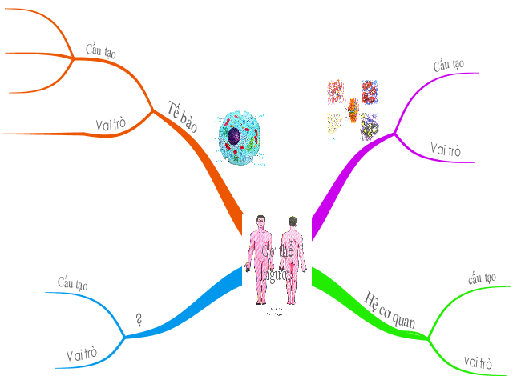

Bảng 35.2 Sự vận động cơ thể:
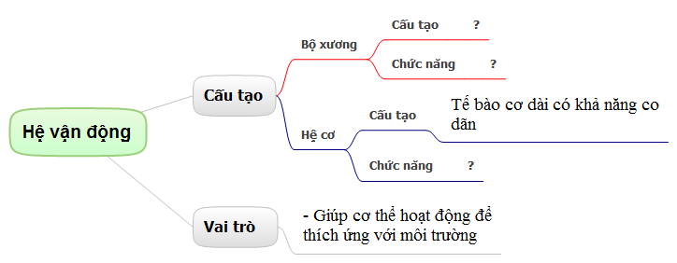

Bảng 35. 3 Tuần hoàn:
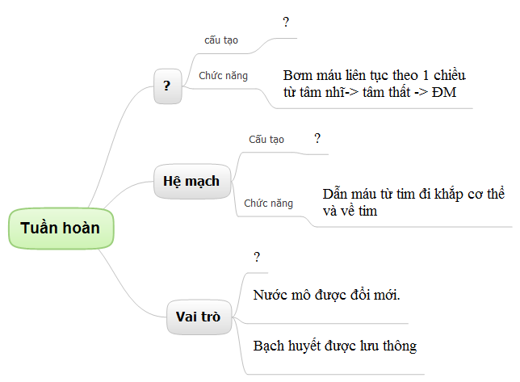

Bảng 35.1 Khái quát về cơ thể người: Sau khi HS hoàn thiện
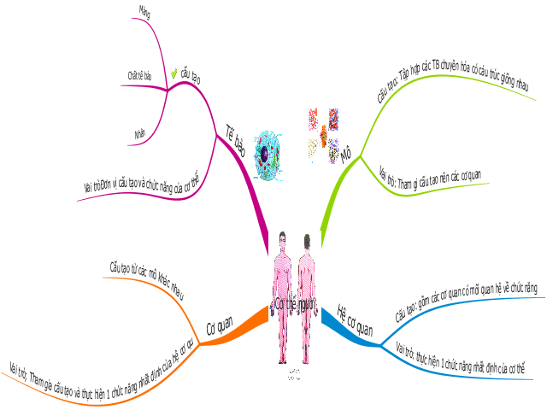

Bảng 35.2: Sự vận động cơ thể:
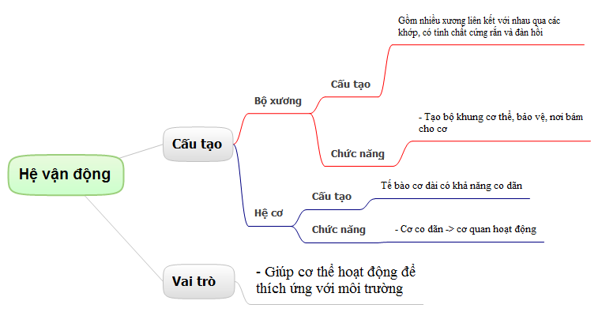

Bảng 35 .3 Tuần hoàn:
3. Hoạt động 3: Luyện tập + Vận dụng (25 phút)
a) Mục tiêu: HS vận dụng kiến thức của hoạt động 1 để trả lời câu hỏi một cách tổng hợp
b) Nội dung: Đọc thông tin sgk, tìm hiểu thông tin quá sách báo, internet, nghe giáo viên hướng dẫn, học sinh thảo luận, trao đổi.
c) Sản phẩm: Trình bày của HS
d) Tổ chức thực hiện:
- GV đưa ra các câu hỏi y/c HS thảo luận trả lời
- HS thảo luận nhóm thống nhất câu trả lời. Đại diện nhóm trình bày ->nhóm khác bổ sung.
Câu 1: Bạch cầu đã tham gia bảo vệ cơ thể bằng các cơ chế nào?
- Bạch cầu đã tham gia bảo vệ cơ thể bằng các cơ chế:
+ Thực bào
+ Tạo kháng thể để vô hiệu hóa kháng nguyên,
+ Phá hủy các tế bào đã bị nhiễm bệnh.
Câu 2: Đông máu có ý nghĩa gì đối với sự sống, sự đông máu liên quan tới yếu tố nào, vẽ sơ đồ truyền máu và giải thích vì sao nhóm máu O truyền được cho các nhóm máu A, B, AB và O, khi truyền máu cần tuân thủ các nguyên tắc nào?
-Đông máu là 1 cơ chế tự bảo vệ của cơ thể. Nó giúp cho cơ thể không bị mất nhiều máu.
- Sự đông máu liên quan tới hoạt động của tiểu cầu là chủ yếu
- HS tự vẽ sơ đồ đủ 4 nhóm máu và chiều mũi tên, HS dựa vào sự có mặt của kháng thể có trong huyết tương người nhận và kháng nguyên có trên bề mặt hồng cầu của nhóm máu người cho để giải thích.
- Giải thích: Vì trên hồng cầu có 2 loại kháng nguyên A và B, trong huyết tương có 2 loại kháng thể$α$ (gây kết dính A) và $β$gây kết dính B. Người có nhóm máu O hồng câu không có cả kháng nguyên A và B nên khi truyền cho các nhóm máu khác không có khả năng gây kết dính hồng cầu.
- Nguyên tắc cần tuân thủ khi truyền máu: Khi truyền máu cần làm xét nghiệm trước để chọn loại máu truyền cho phù hợp, tránh tai biến ( hồng cầu người cho bị kết dính trong huyết tương người nhận gây tắc mạch) và tránh bị nhận máu nhiệm các tác nhân gây bệnh.
IV. KẾ HOẠCH ĐÁNH GIÁ
Hình thức đánh giá | Phương pháp  đánh giá | Công cụ đánh giá | Ghi Chú
- Thu hút được sự tham gia tích cực của người học  - Gắn với thực tế  - Tạo cơ hội thực hành cho người học | - Sự đa dạng, đáp ứng các phong cách học khác nhau của người học  - Hấp dẫn, sinh động  - Thu hút được sự tham gia tích cực của người học  - Phù hợp với mục tiêu, nội dung | - Báo cáo thực hiện công việc.  - Phiếu học tập  - Hệ thống câu hỏi và bài tập  - Trao đổi, thảo luận
V. HỒ SƠ DẠY HỌC (Đính kèm các phiếu học tập/bảng kiểm....)
* Chuẩn bị ở nhà
- Hoàn thành bài tập ở nhà
- Chuẩn bị cho bài học tiếp theo: Kiểm tra giữa học kì I

